Grupo Aval presenta resultados de desarrollo sostenible
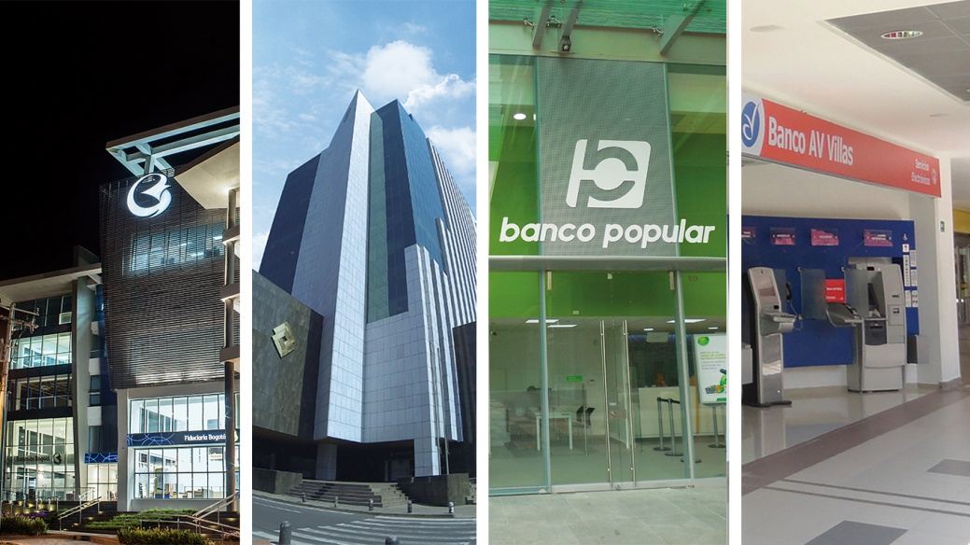
- Cada una de las filiales de Grupo Aval (Banco de Bogotá, Occidente, Popular, AV Villas, BAC Credomatic, Porvenir y Corficolombiana), cuenta con una estrategia que se enmarca dentro de un modelo integral corporativo.
- Los resultados reportados de Grupo Aval en el 2020 abarcan iniciativas que impactan no solo en lo económico sino también en lo social, ambiental y en temas de innovación.
- Grupo Aval presentó su reporte anual bajo los Estándares GRI (Global Reporting Initiative).
Bogotá, mayo de 2021. Por segundo año, Grupo Aval presenta su Informe de Gestión, correspondiente al 2020, con los Estándares GRI, un marco internacional de reporte ampliamente reconocido en materia del desempeño económico, social y ambiental. De acuerdo con Luis Carlos Sarmiento Gutiérrez, presidente de Grupo Aval, las empresas con mejores estrategias de sostenibilidad ofrecen mejores resultados financieros, lo que conduce a una mayor generación de valor.
El proceso de construcción de la estrategia de sostenibilidad de Grupo Aval inició hace más de tres años, y mantiene el concepto de crecimiento con énfasis en acelerar la transición hacia un modelo digital, más centrado en las personas, los valores, el cuidado del medio ambiente y la sociedad. “Somos actores fundamentales para el cumplimiento de los Objetivos de Desarrollo Sostenible (ODS) 2030. Como líderes del sector financiero en Colombia y la región, tenemos la responsabilidad de contribuir a este cumplimiento”, afirma José Manuel Ayerbe Osorio, vicepresidente de mercado corporativo de Grupo Aval.
En ese sentido, la estrategia de Sostenibilidad de Grupo Aval tiene cinco pilares estratégicos (Gobierno Corporativo y Riesgo, Desempeño Económico, Eficiencias Corporativas, Talento Humano y Entorno) y 15 asuntos materiales. Algunas de las iniciativas reportadas en el Informe de Sostenibilidad de Grupo Aval son:

- Proyectos verdes e inversión responsable

Las entidades de Grupo Aval han estructurado líneas de crédito y emisión de bonos verdes para financiar proyectos de alto impacto ambiental. Recientemente, Banco de Bogotá hizo una emisión por $300 mil millones de pesos, que fue demandada más de tres veces para contribuir a la mitigación del cambio climático. Por su lado, Porvenir y Corficolombiana se adhirieron recientemente al PRI (Principles for Responsible Investment), comprometiéndose a hacer sus inversiones bajo criterios y principios responsables.

- Cuidado del medio ambiente

Para hacerle frente al cambio climático, Grupo Aval y sus entidades están implementando diversas iniciativas y programas de conservación del medio ambiente como:
- Promover la descontaminación del Río Bogotá y reforestación del Amazonas por parte de Banco de Bogotá,
- El cuidado de las fuentes hídricas a través del programa Planeta Azul que lleva más de 28 años en este firme propósito,
- La campaña Tapas para Sanar liderada por Banco AV Villas ubicando al banco como el mayor donante de tapas plásticas recicladas,
- El uso de energías renovables en algunas de las sedes administrativas y comerciales,
- A través de Corficolombiana, se han reforestado más de 120,000 m2 de bosque natural, sumado a la protección de 200 hectáreas de bosque no intervenido en las cuencas hidrográficas más ricas, y el inventario y protección de flora y fauna en las zonas de operación,
- La ubicación de Ecobots en las principales ciudades del país, donde se reciclaron en 2020 más de 220,000 botellas de plástico.

- Espacios de trabajo incluyentes

Grupo Aval cuenta con un talento humano diverso y promueve la igualdad de oportunidades para todos los colaboradores independientemente de su género, etnia, creencia política, religiosa o preferencia sexual. Por medio de las entidades del Grupo, se genera empleo de calidad a más de 105,000 personas en Colombia y la región, de las cuales el 55% son mujeres.

Grupo Aval fue pionero en el sector financiero en obtener la Certificación “Friendly Biz”, que lo ubica como un grupo amigable con la comunidad LGTBI+, y será el primer grupo financiero en tener el sello inclusionES, para fortalecer su Política Corporativa de Inclusión y Diversidad de la mano de USAID, la ONG global ACDI/VOCA y la Fundación FAVLA.

- Crecimiento personal y profesional

Banco de Bogotá, Banco de Occidente y Corficolombiana recibieron la Certificación Great Place to Work. Este reconocimiento se dio gracias a que estas entidades han implementado diferentes programas que generan oportunidades para el crecimiento personal y profesional de los colaboradores como: maternidad y paternidad responsable y construcción de vínculos familiares, equilibrio personal-profesional, y promoción de prácticas de equidad de género en áreas de liderazgo y STEAM (ciencias, tecnología, ingeniería y matemáticas).

- Mercadeo social

Grupo Aval se ha posicionado como un gran promotor del sector cultural en el país a través de su programa #ExperienciasAval. Durante la pandemia, y pese a la imposibilidad de tener eventos y espectáculos masivos y presenciales, ha continuado dando apoyo a esta importante industria de la Economía Naranja. En 2020, promovió un nuevo concepto de entretenimiento digital, La Morada, un espacio con más de 300 horas de contenido y 12 horas diarias de programación gratuita. La iniciativa ayudó a recolectar mercados para abastecer con productos de primera necesidad a las personas de producción que trabajan tras bambalinas en la industria del entretenimiento y que fueron afectadas económicamente.

- Inclusión financiera

La Corporación Microcrédito Aval, es una entidad sin ánimo de lucro que apoya a microempresarios en condiciones económicas no favorables. El 58% de los microcréditos otorgados en 2020 fueron a mujeres cabeza de familia quienes participan con el 60% de la cartera total. El año pasado se desembolsaron $15,398 millones de pesos a 3,575 empresarios.

Construir una marca con propósito va más allá de la comunicación y acciones sociales. Se requiere de la definición de pilares estratégicos, asuntos materiales y el involucramiento de todos los stakeholders (accionistas, colaboradores, clientes, proveedores, sociedad, etc). Lo anterior genera una transformación cultural que se materializa con decisiones y acciones cotidianas. “Nos encontramos en una economía circular – colaborativa, si las empresas no cuidamos a los consumidores y los recursos, no hay quién pueda consumir. Si se frena el consumo, se frena también el motor económico”, concluyó Ayerbe Osorio.

